恩施交通
恩施航空：
恩施许家坪机场每天都有航班往返武汉、深圳、北京、上海、海口等地。机场距恩施市区4.5km，交通方便。
恩施铁路：
恩施目前已通火车，“世界最难修”的宜万铁路横贯恩施地区，于2010年12月23日正式通车，现从恩施可乘火车到达武汉、北京、长三角以及珠三角等城市。火车站距恩施市中心约6km。
另外，“武汉-宜昌-恩施-利川-重庆”的动车线路中，“武汉-宜昌”，“利川-重庆”的动车已经开通，“宜昌-恩施-利川”的线路也即将开通（原计划2014年4月开通）。

恩施高速：
沪渝高速（G50）已经全线通车，宜昌到恩施里程197Km，两个半小时左右可以到达。而重庆至达恩施也只需三个小时左右。

华龙村大酒店

酒店背靠青山，绿树成荫，面朝清江，碧波荡漾，是一家按四星标准修建、具有土家族、苗族特色的酒店。 客房部“鸾楼”与“凤居”环境优雅，温馨舒适。餐饮部“逸轩”座落在积玉湖畔，四周翠竹环绕、垂柳多姿，满目春色、如诗如画。该酒店性价比极高！！

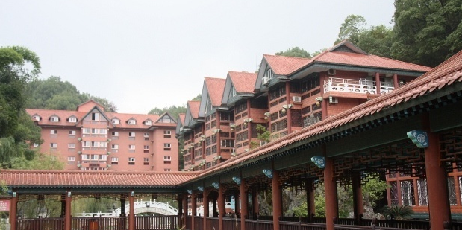

前往华龙村大酒店
Tel：0718-8308999
恩施火车站方向：
乘坐22路公交到湖北民院站，换乘8路公交到华龙村站下即可；
或乘坐出租车到恩施华龙村大酒店，路程约10公里/20分钟。
恩施徐家坪机场方向：
乘坐机场大巴到黄泥坝站，换乘8路公交到华龙村站下即可；
或坐出租车到恩施华龙村大酒店，路程约7公里/15分钟。
恩施长途汽车站方向：
乘坐2/6/10路公交到市交警大队站，马路对面换乘8路公交到华龙村站下即可；
或乘坐出租车到恩施华龙村大酒店，路程约4公里/10分钟。
沪渝高速方向：
从沪渝高速“恩施站”下高速，右转行驶5.1公里，再左转进入金桂大道，直行进入学院路，经土桥大道到凤凰山隧道，出隧道后右转直行150米即到恩施华龙村大酒店。

